EFEKTIVITAS KEGIATAN RESES II ANGGOTA DEWAN PERWAKILAN RAKYAT DAERAH KOTA CIREBON
(Studi Kasus di Daerah Pemilihan 1)

DRAFT SKRIPSI

Diajukan untuk memenuhi persyaratan penyelesaian
Program Strata (S1) pada Program Studi Ilmu Administrasi Negara
Fakultas Ilmu Sosial dan Ilmu Politik
Universitas Swadaya Gunung Jati

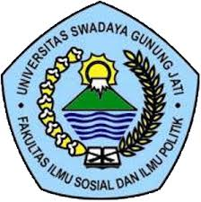

Oleh :
ZIADATUL FILDA NURHIDAYAT
NPM :117090101

PROGRAM STUDI ILMU ADMINISTRASI NEGARA
FAKULTAS ILMU SOSIAL DAN ILMU POLITIK
UNIVERSITAS SWADAYA GUNUNG JATI
2021

